**Московский государственный технический**

**университет им. Н.Э. Баумана.**

Факультет «Информатика и управление»

Кафедра «Системы обработки информации и управления»

Курс «Базы данных»

Отчет по лабораторной работе №6

«Использование триггеров и хранимых процедур PostgreSQL»

|  |  |  |
| --- | --- | --- |
| Выполнил: |  | Проверил: |
| студент группы ИУ5-45Б |  | преподаватель каф. ИУ5 |
| Коновалов И.Н. |  | Силантьева Е.Ю. |
| Подпись и дата: |  | Подпись и дата: |

Москва, 2023 г.

Цель лабораторной работы:

изучить хранимые процедуры и триггеры в базах данных, приобрести практические навыки создания хранимых процедур и триггеров в среде PostgreSQL.

1. Создание процедур:

a. Пример (выбрать авто, цена ремонта которого превышает x)

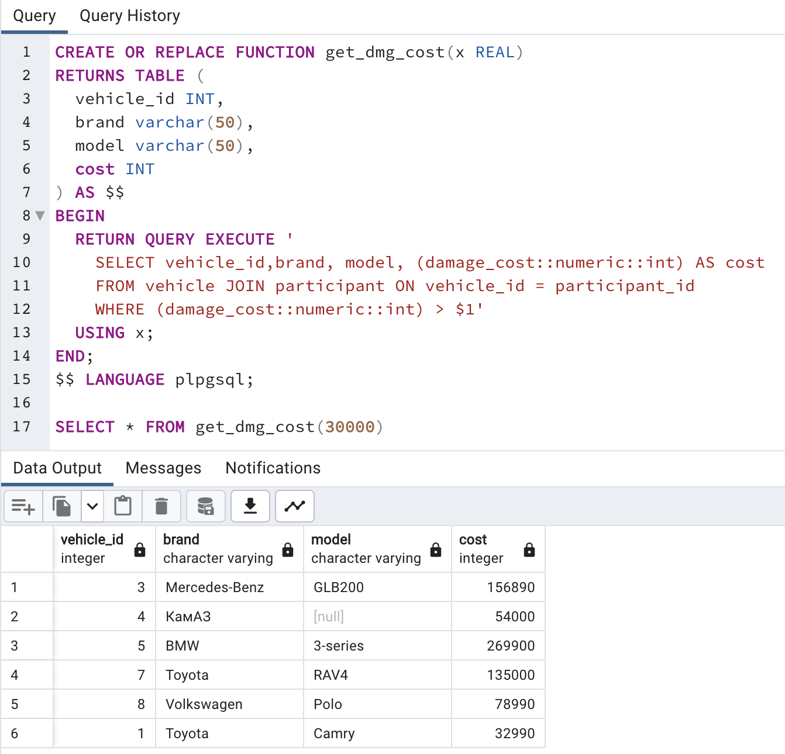

b. Хранимая процедура для поиска информации по полному имени участника

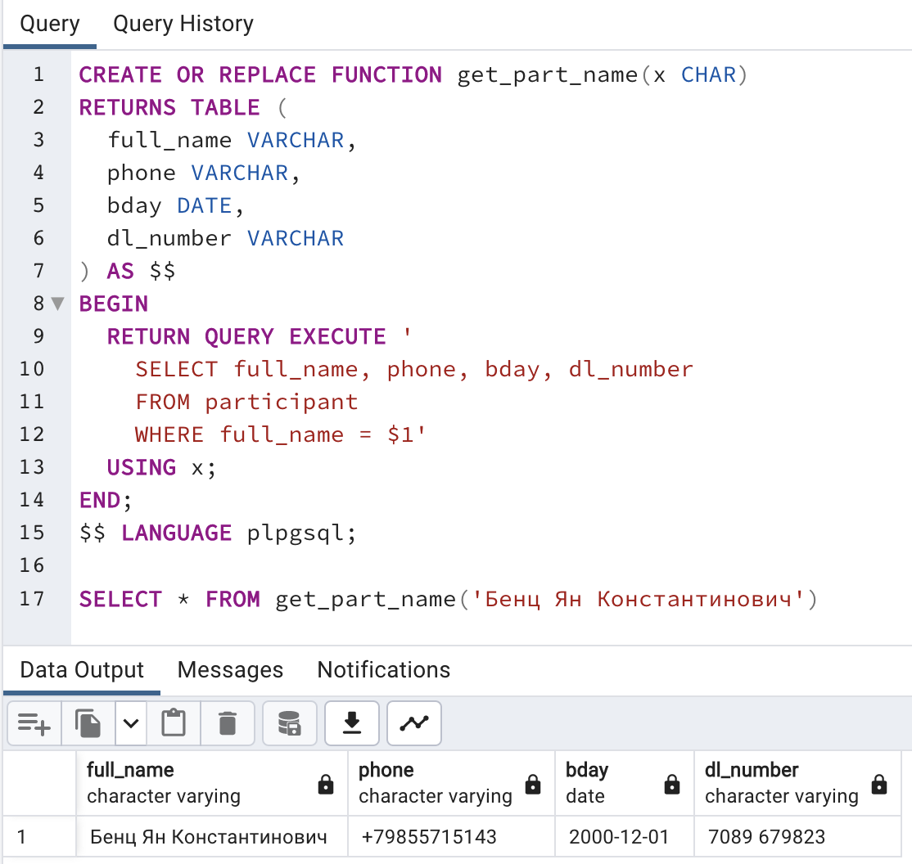

c. Хранимая процедуру для поиска автомобилей по диапазону цен на ремонт.

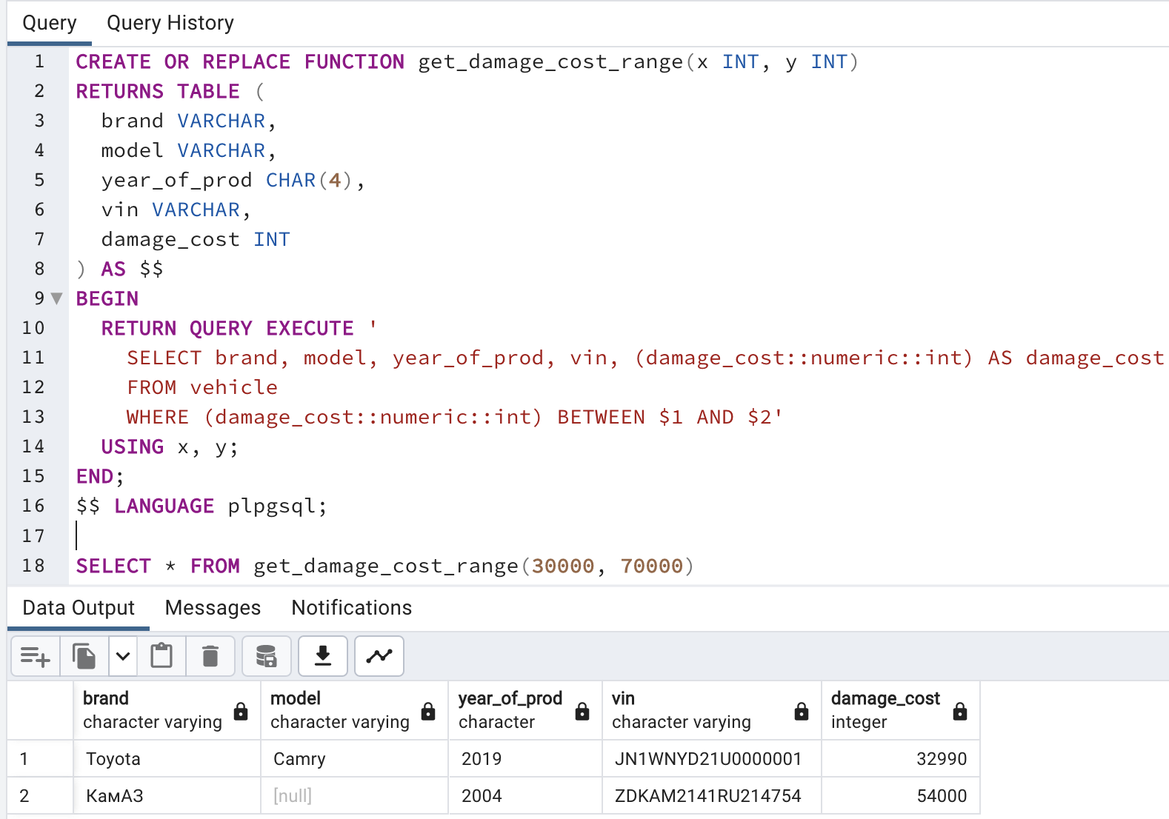

d. Хранимая процедура для поиска ДТП по дате ДТП и диапазону дат ДТП.

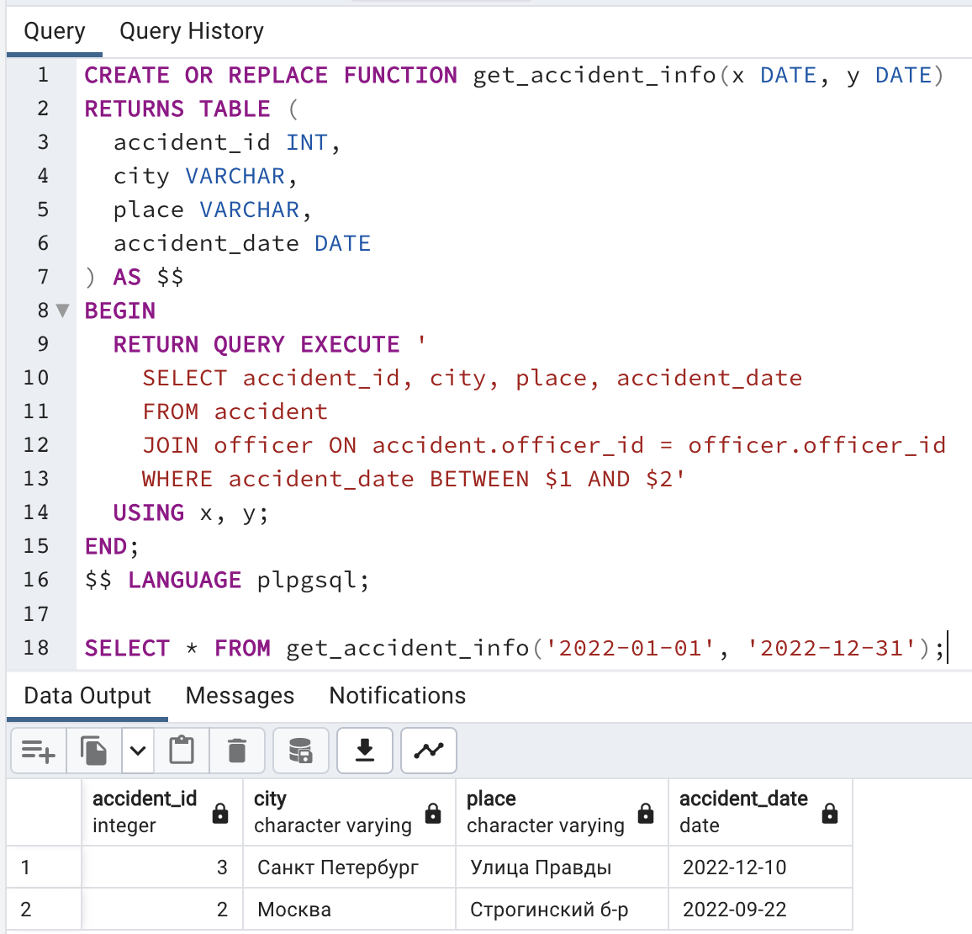

e. По заданию:

1) Выбрать все сведения об автомобилях двух указанных страховых. Номера страховых вводятся как параметры

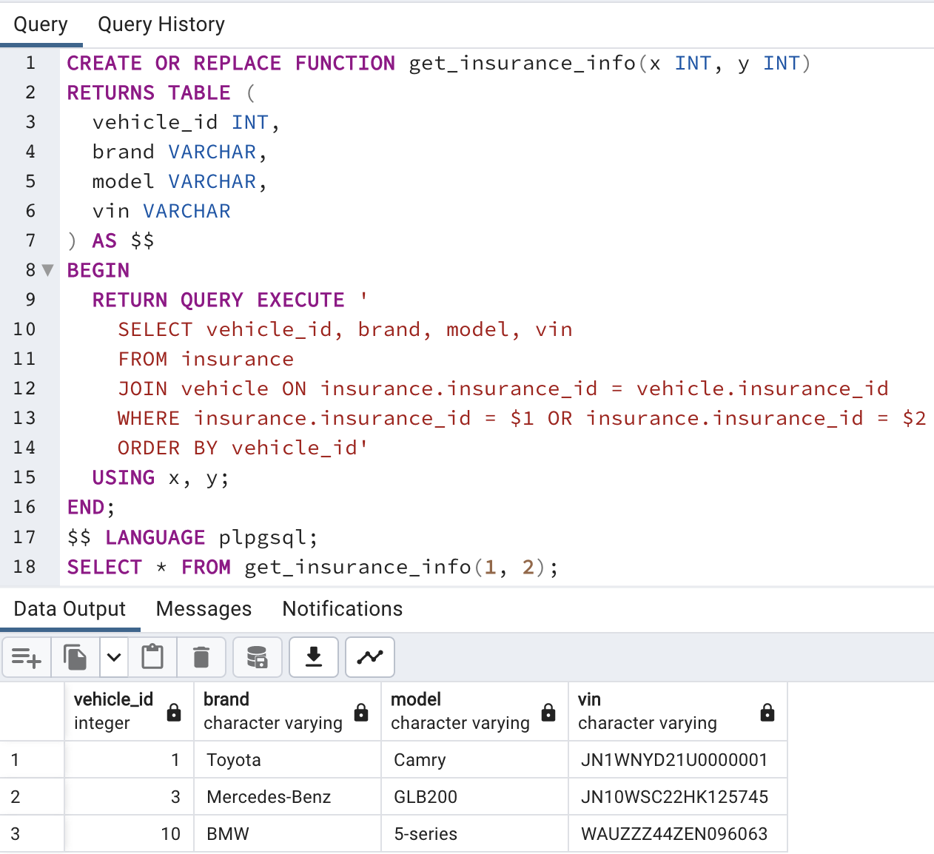

2) Получить информацию о id участников ДТП в Москве.

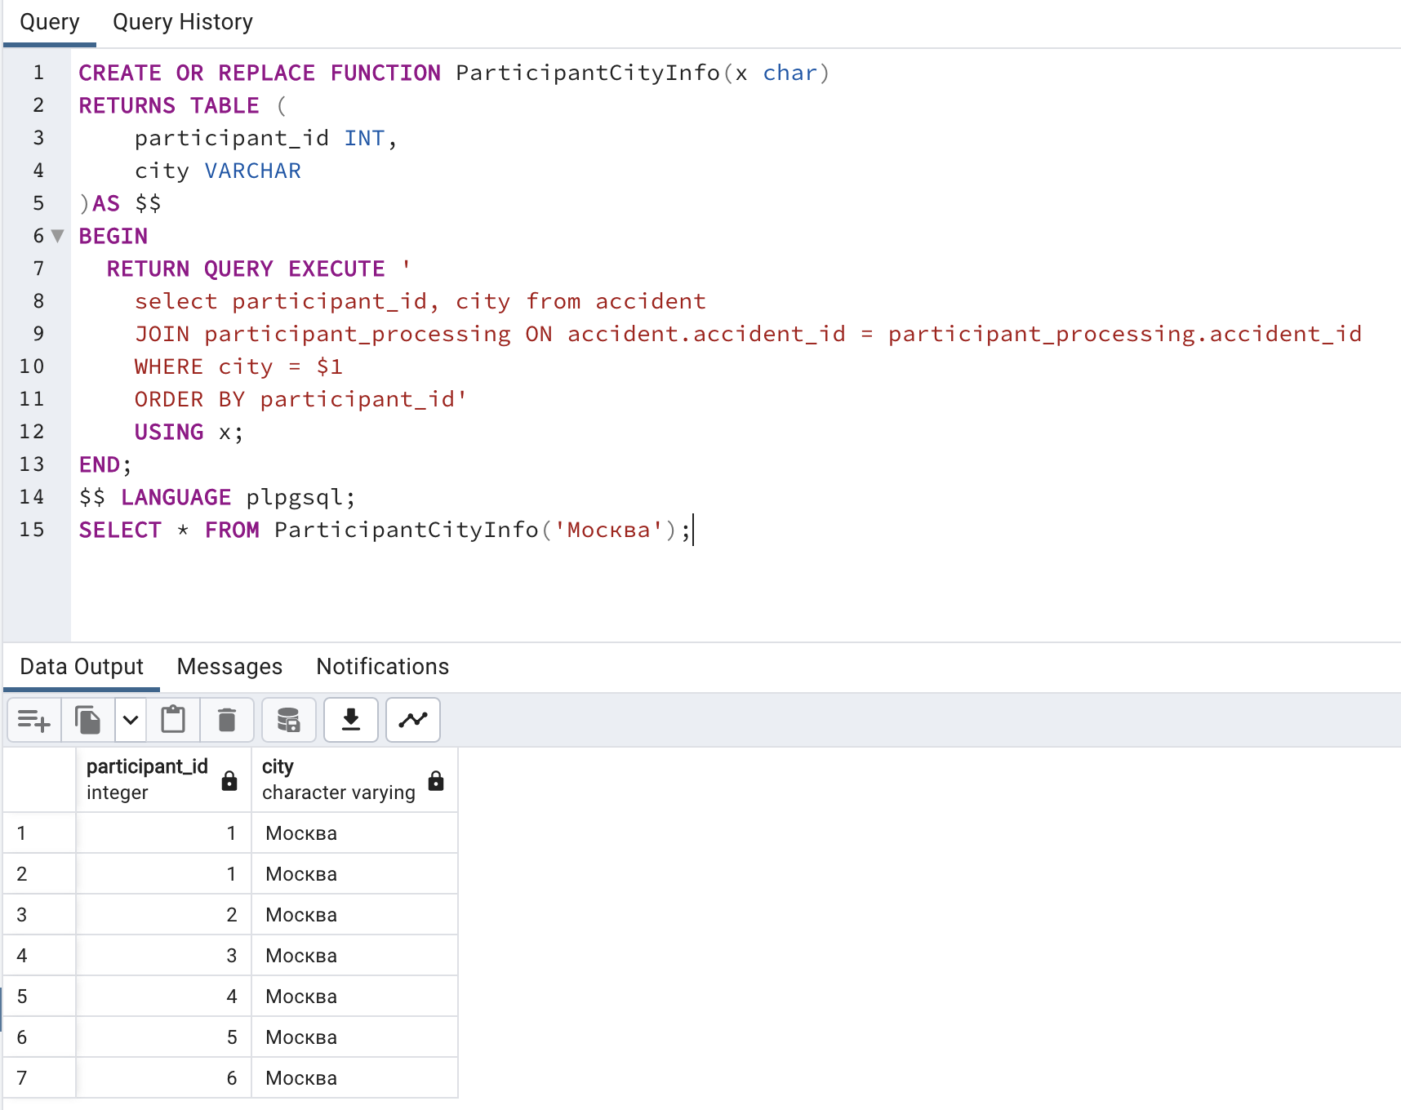

3. Создать триггер INSERT

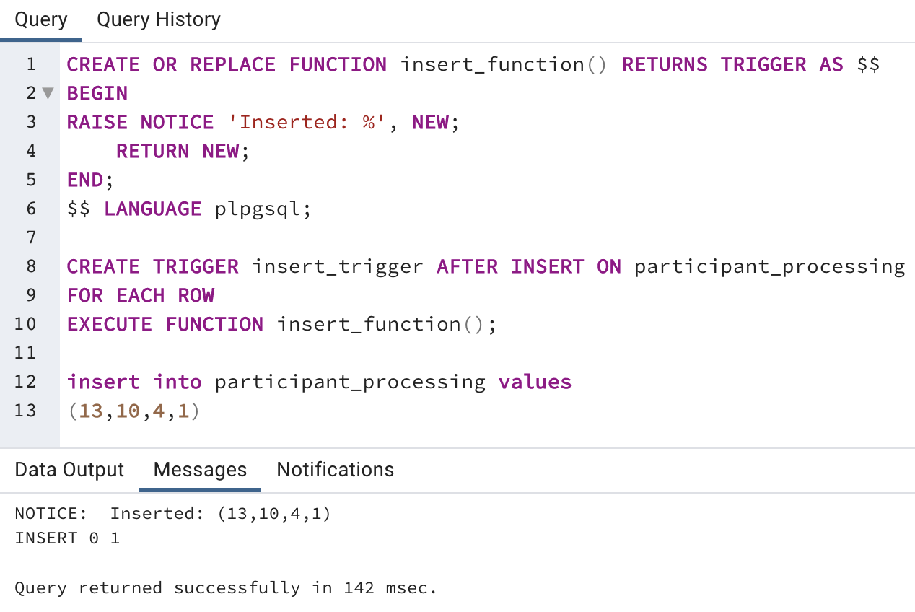

4. Создать триггер DELETE

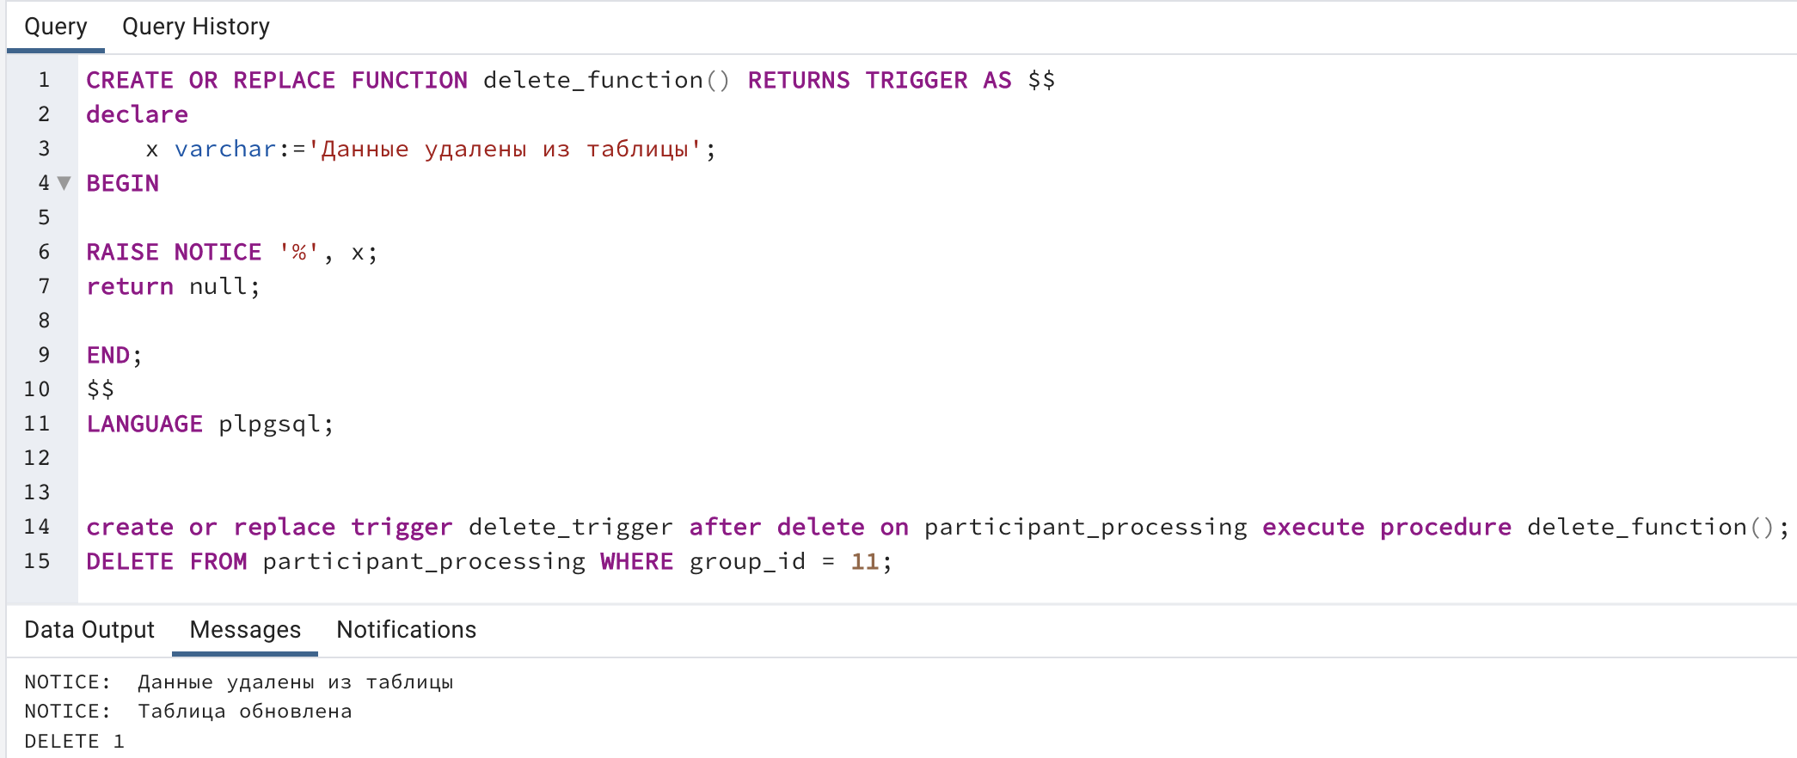

5. Создать триггер UPDATE:

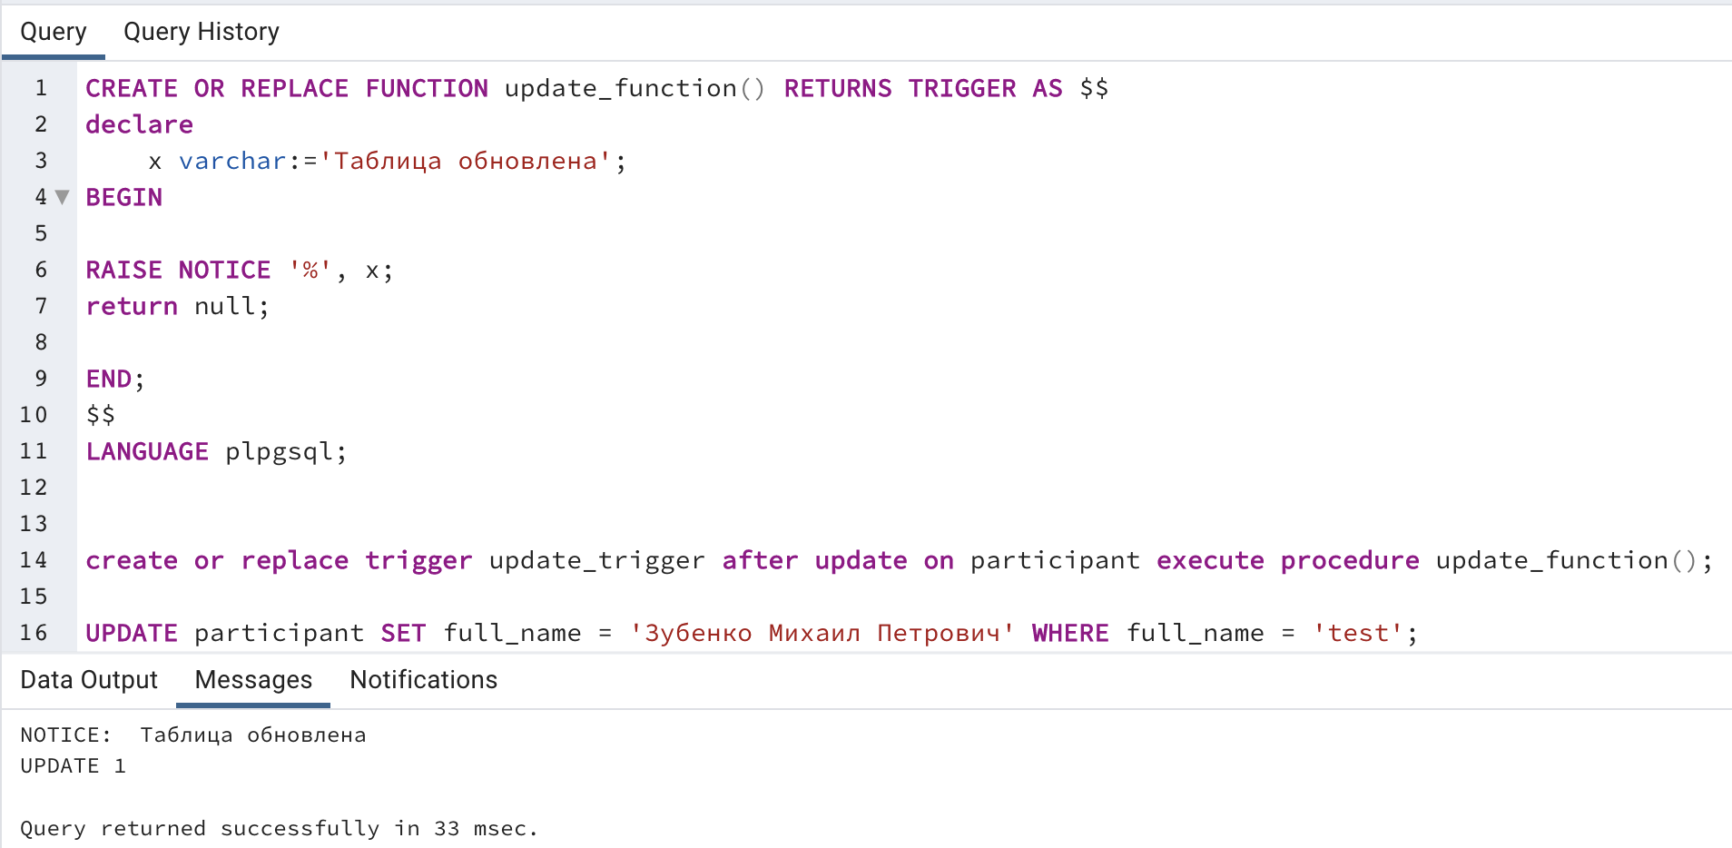

6. Создать триггер, который при удалении записи из таблицы frst сначала удаляет все связанные с ней записи из таблицы scnd, а затем удаляет саму запись из таблицы frst.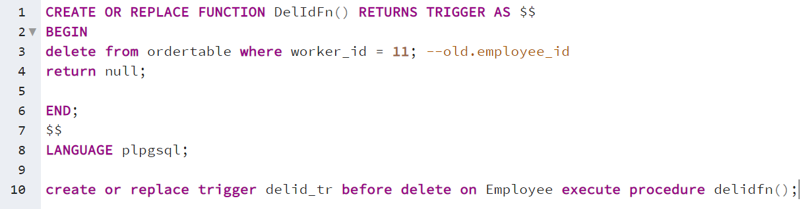

7. Создать триггер, с использованием временной таблицы New.

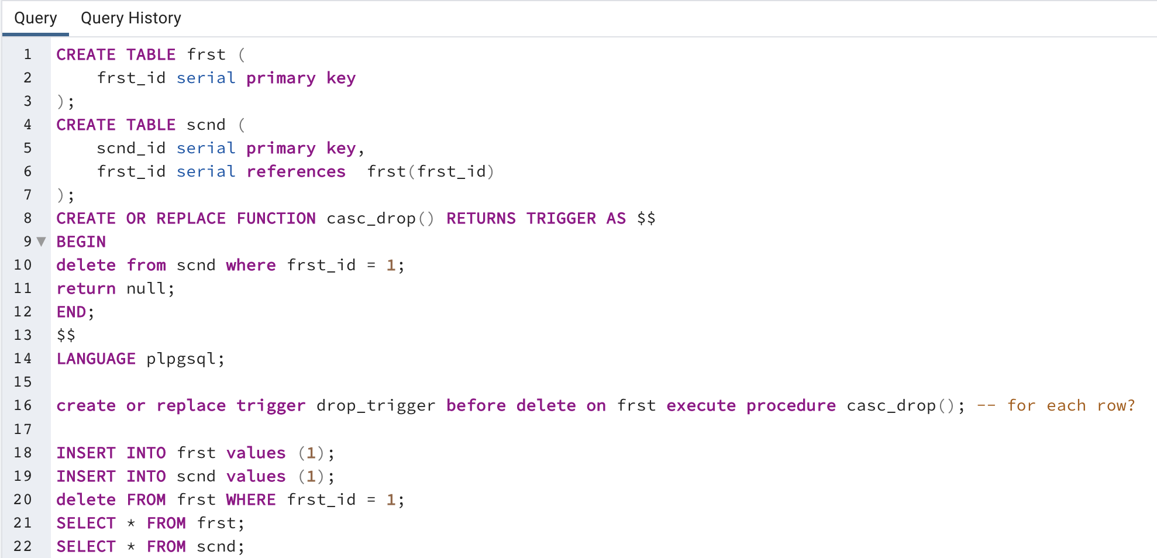

8. Создать триггер DDL, который предотвратит удаление или изменение таблиц в базе данных.

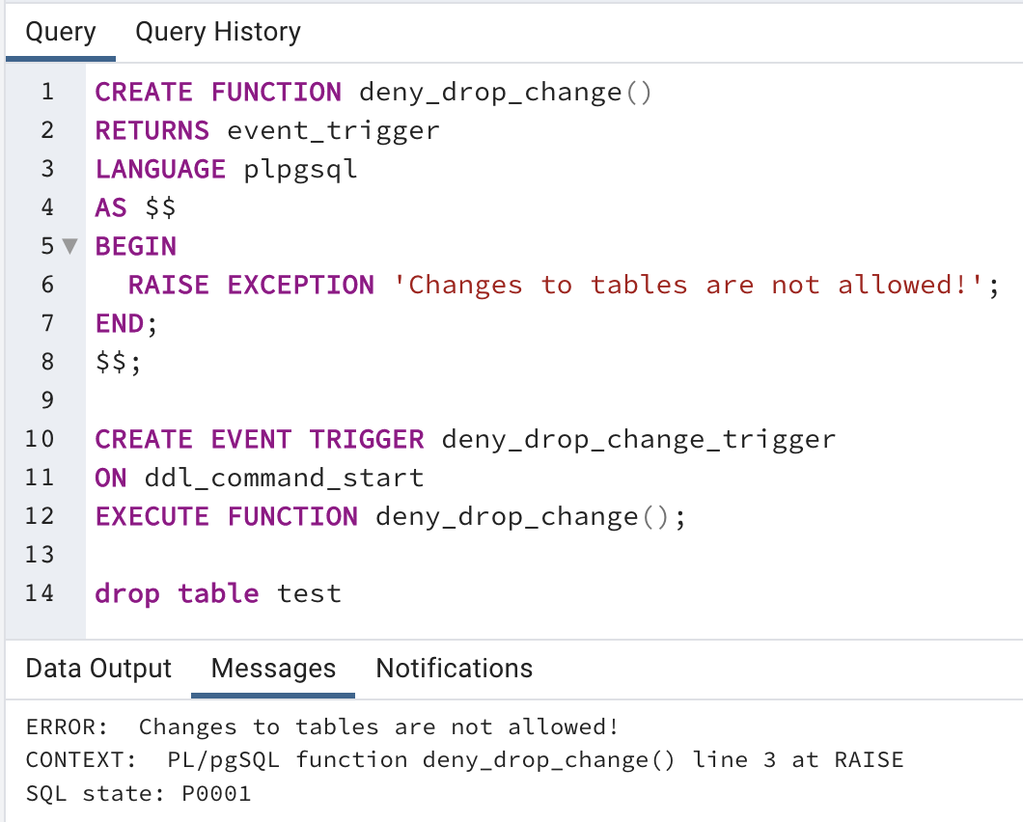

Выводы:

Изучены хранимые процедуры и триггеры в базах данных, приобретены практические навыки создания хранимых процедур и триггеров в среде PostgreSQL.